**ИИН-940419400743**

**Ватсап телефоны-87020231994**

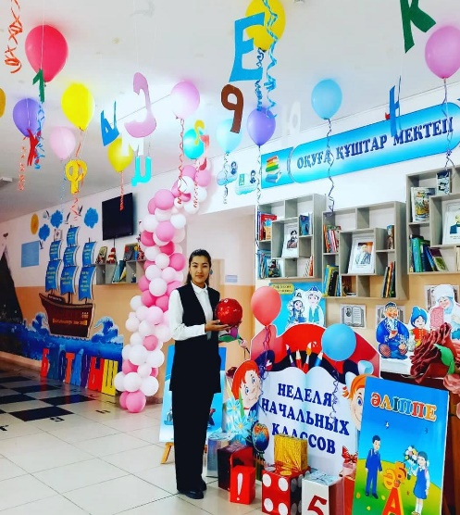

**САНСЫЗБАЙ Ләзат Пернебекқызы,**

**№27 «Мәртөбе» атындағы жалпы орта білім беретін мектебінің бастауыш сынып мұғалімі.**

**Шымкент қаласы**

**РАЗВИТИЕ РЕЧИ: СОЧИНЕНИЕ-РАССУЖДЕНИЕ ПО КАРТИНЕ.**

**БЕЛОЕ ЗОЛОТО КАЗАХСТАНА**

|  |  |  |  |  |  |
| --- | --- | --- | --- | --- | --- |
| **Цели обучения в соответствии с учебной программой:** | | 4.1.5.1 Строить монологическое высказывание, используя самостоятельно разработанный план и наглядные материалы;  4.2.1.1 Определять структурные компоненты текстов разных типов (описание, повествование, рассуждение) и обосновывать их;  4.2.4.1 Определять типы текстов – описание, повествование, рассуждение по их особенностям;  4.3.1.1 Создавать тексты-описания портрета, тексты-повествования на заданную тему из личного опыта, тексты-рассуждения на заданную тему;  4.3.5.1 Исправлять лексические, стилистические, орфографические и пунктуационные ошибки. | | | |
| **Цель урока:** | | Научить учащихся создавать тексты-описания портрета, тексты-повествования на заданную тему из личного опыта, тексты-рассуждения на заданную тему. | | | |
| **Ценности:** | | Национальный интерес. | | | |
| **Ход урока** | | | | | |
| **Этап урока/время** | **Действия педагога** | | **Действия ученика** | **Оценивание** | **Ресурсы** |
| **Начало урока**  **1 минут**  **2 минут**  **2 минут**  **2 минут** | **1. Организационный момент.**  **Психологический настрой.**  Picture background | | Настраивается на урок.  Оценивает своё эмоциональное состояние. | Оценивание эмоционального состояния  Picture background | Карточки для психологического настроя |
| **2. Проверка д/з**  -Что узнали на предыдущем уроке?  -Как вы выполнили д/з? | | Отвечает на вопросы. | Оценивание учителем «Словесная похвала» |  |
| **Выход на тему урока:**  **Повторение:**  Picture backgroundPicture background | | Повторяет пройденную тему. | Взаимооценивание  «Хлопки» | Презентация  Слайд |
| **4. Постановка целей урока**  -Как вы думаете, о чем же будем говорить сейчас на уроке?  -Чему мы сегодня должны научиться?  **Критерии оценивания:**  -строить монологическое высказывание, используя самостоятельно разработанный план и наглядные материалы;  -создавать тексты-рассуждения на заданную тему;  -исправлять лексические, стилистические, орфографические и пунктуационные ошибки. | | Формулирует цель урока. | Комментарии учителя | Слайд, учебник |
| **Середина урока**  **(Операционно-деятельностный этап)**  **2 минут**  **5 минут**  **2 минут**  **5 минут**  **2 минут**  **3 минут**  **1 минут**  **5 минут**  **8 минут** | **Работа над темой урока.**  **1. Вводное задание на подготовку к изучению нового.**  **Работа по учебнику.**  **-**Рассмотри фотографию. Отгадай загадку. Какое растение называют «белым» золотом?  Лёгкий, а не пух,  Мягкий, а не мех.  Белый, а не снег,  Но оденет всех.  **2. Работа с классом.**  -Прочитай тест из энциклопедии и узнай, правильно ли ты отгадал загадку из упражнения 1.    **Знакомство с интересными фактами в рубрике «Это интересно»**    **3. Работа в группе.**  **Упражнение 3.**  -Рассмотри иллюстрации. Найди и прочитай отрывки из текста упражнения № 2, соответ­ствующие данным фотографиям.   * Определи, это художественный или нехудожественный текст. * Назови тип текста (описание, повествование, рассуждение). * Определи, сколько частей в тексте. * Какие опорные слова в нём можно выделить?     **Физминутка**  **Picture background**  **4. Работа в паре.**  **Упражнение 4.**  -Рассмотри картину казахстанского живописца Абылхаиа Кастеева. Что изображено на картине? Какое название можно по­добрать к полотну художника?    Человек и природа  Сбор хлопка  Уборка урожая  Белое золото  Родной аул  Трудная работа  **5. Словарная работа.**  **-**Запомните правописание словарного слова:    **6. Творческая самостоятельная работа.**  -Составь и запиши текст-рассуждение по картине «Сбор хлопка», используя вопросный и картинный план.  **План**  1.Как называется картина? Кто её написал?  2.Что изображено на дальнем плане картины? Где растёт хлопок?    3.Кто изображен на переднем плане картины? Как художник изобразил тружениц?    4.Какие сельскохозяйственные машины помогают лю­дям в уборке и перевозке хлопка? Используют ли совре­менные хлопкоробы хлопкоуборочные комбайны?  5.Почему труд хлопкоробов очень трудный, но важный?  6.Какие краски преобладают в картине? Что они помо­гают передать?  7.Какие чувства ты испытываешь, рассматривая кар­тину? Понравилась ли тебе она? Почему?  Picture background  **7. Написание сочинения – рассуждения по картине.**  **Проверка своей работы.** | | Отгадывает загадку, отвечает на вопросы.  Читает текст из энциклопедии.  Узнаёт про хлопок.  Знакомится с интересными фактами.  Работает в группе.  **Дескрипторы:**  - определяет художественный или нехудож-ый текст – 1б.  - называет тип текста – 1б.  - определяет количество частей в тексте – 1б.  - выделяет опорные слова–1б.  Выполняет физминутку  Работает в паре.  **Дескриптор:**  - подбирает название – 1б.  Запоминает правописание словарного слова  Изучает вопросный и картинный план  Работает самостоятельно.  **Дескрипторы:**  - составляет и записывает текст-рассуждение – 1б.  - соблюдает последовательность мыслей – 2б.  - соблюдает орфографические нормы – 2б.  Проверяет свою работу | Оценивание учителем «Словесная похвала»  Взаимооценивание «Апплодисменты»  Комментарий ученика  Взаимооценивание по критериям.  Взаимооценивание по критериям.  Комментарий ученика  Взаимооценивание по критериям.  Взаимооценивание «Жесты» | **Слайд**  **Материал учебника**  **Учебник с.36-39**  **Упр.1, стр.36**  **Слайд**  **Материал учебника**  **Упр.2, стр.36**  **Слайд**  **Материал учебника**  **Упр.3, стр.37**  **Картинки**  **Слайд**  **Материал учебника**  **Упр4, стр.38**  **Слайд**  **Материал учебника**  **Упр.5, стр.38**  **Картинки**  **Слайд**  **Материал учебника** |
| **Конец урока**  **5 минут** | **Итог урока.**  **-**Какую цель мы поставили на уроке?  -Достигли ли мы этой цели?  **Знаю, умею.**  **-**Дополни предложения.    **Домашнее задание:**  стр. 36 упр. 1,  стр. 34-35 повторить правило и памятку.  **Рефлексия.**  Предлагает оценить свою работу при помощи листа самооценки  Picture background | | Отвечают на вопросы учителя, подсчитывают свои баллы.  Оценивают свою деятельность на уроке |  | Картинка к рефлексии |